Концерты в честь Дня матери пройдут в Новой Москве
11.11.2016
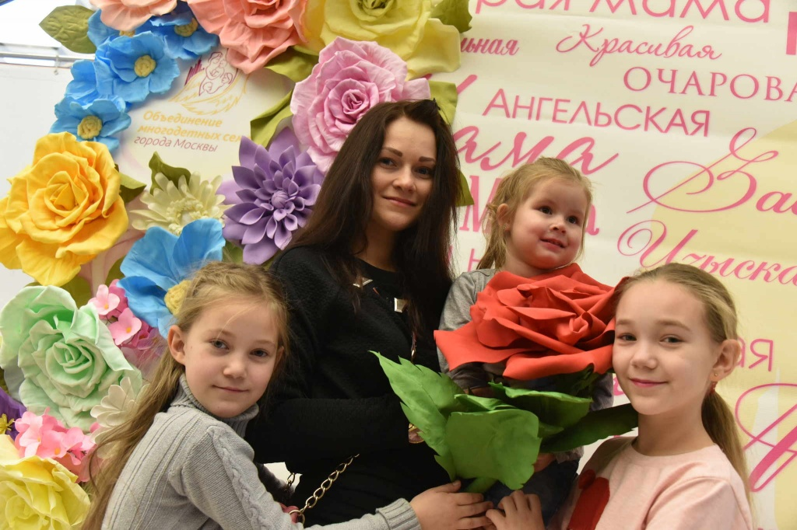

Концерты в честь Дня матери пройдут в Новой Москве. Фото архивное
Поселения Десеновское и Первомайское активно готовятся к празднованию Дня матери. На сцене Дома культуры Первомайское 26 ноября состоится концерт «Самая лучшая мама на свете», а Десеновский благотворительный фонд «Связь поколении» с 24 по 30 ноября проведет акцию «Мама, я тебя люблю».
- Нельзя пройти мимо этого праздника. Мама – это единственный человек, который переживает неудачи детей, как собственные. Именно поэтому наш концерт пройдет под лозунгом «Самая лучшая мама на свете», - рассказала заместитель директора ДК «Первомайское» Светлана Горовая.
В свою очередь, благотворительный фонд «Связь поколений» из поселения Десеновское призывает всех отправить весточку своим мамам. В рамках акции «Мама, я тебя люблю» людям на улице будут дарить символ мероприятия – незабудку и открытку с медвежонком, побуждая прохожих отправить письмо с открыткой своим матерям.

Адрес страницы: http://tinao.mos.ru/presscenter/news/detail/4176267.html
Префектура Троицкого и Новомосковского административных округов города Москвы

